Manuale Utente
di registrazione alla BDAP
(Banca Dati delle Amministrazioni Pubbliche)
“Bilanci Armonizzati”

Versione 1.0
Roma, Settembre 2016

Indice
1 GENERALITA’ 3
1.1. Scopo del Documento 3
1.2. Organizzazione del Documento 3
1.3. Versioni del documento 3
2 Descrizione delle Funzionalità 4
2.1 Home Page Esterna 4
2.1.1.1 Richiesta Credenziali di accesso 5
2.1.1.2 I Profili 10
2.1.1.2.1 Utente “CDC Amministratore Sistema” 11
2.1.1.2.2 Utente “CDC Amministratore Sistema Regionale” 12
2.1.1.2.3 Utente “CDC Utente Conoscitivo Sistema” 14
2.1.1.2.4 Utente “ENTE Abilitazione Invio Bilanci” 15
2.1.1.2.5 Utente “ENTE Abilitazione Visualizzazione Bilanci” 17
2.1.1.2.6 Utente “ENTE Responsabile Invio Bilanci” 19
2.1.1.3 Segnalazioni riguardanti l’accesso/iscrizione al Portale 21
2.1.1.4 Richiesta di accesso per Utenti già accreditati alla BDAP 24

GENERALITA’

Scopo del Documento
Il presente documento descrive le funzioni rilevabili nell’ambito del portale BDAP volte a guidare l’utente alla registrazione alla BDAP per l’utilizzo delle funzionalità implementate nell’ambito “Bilanci Armonizzati”.

Organizzazione del Documento

Il documento è articolato in due capitoli:

- il primo (quello presente) costituisce un’introduzione al manuale
- il secondo contiene la descrizione delle funzionalità di registrazione offerte dall’applicazione

Versioni del documento

Versione | Data | Paragrafo | Descrizione delle modifiche apportate
1.0 | 28/09/16 | Tutti | Creazione del documento

Descrizione delle Funzionalità
Il presente capitolo descrive le funzionalità di registrazione offerte dall’applicazione accessibili attraverso il portale.

Home Page Esterna

L’home page esterna è la pagina raggiungibile da tutti gli utenti, digitando il seguente indirizzo nel proprio browser:

www.bdap.tesoro.it

Digitato l’indirizzo nel browser si visualizzerà la seguente pagina:

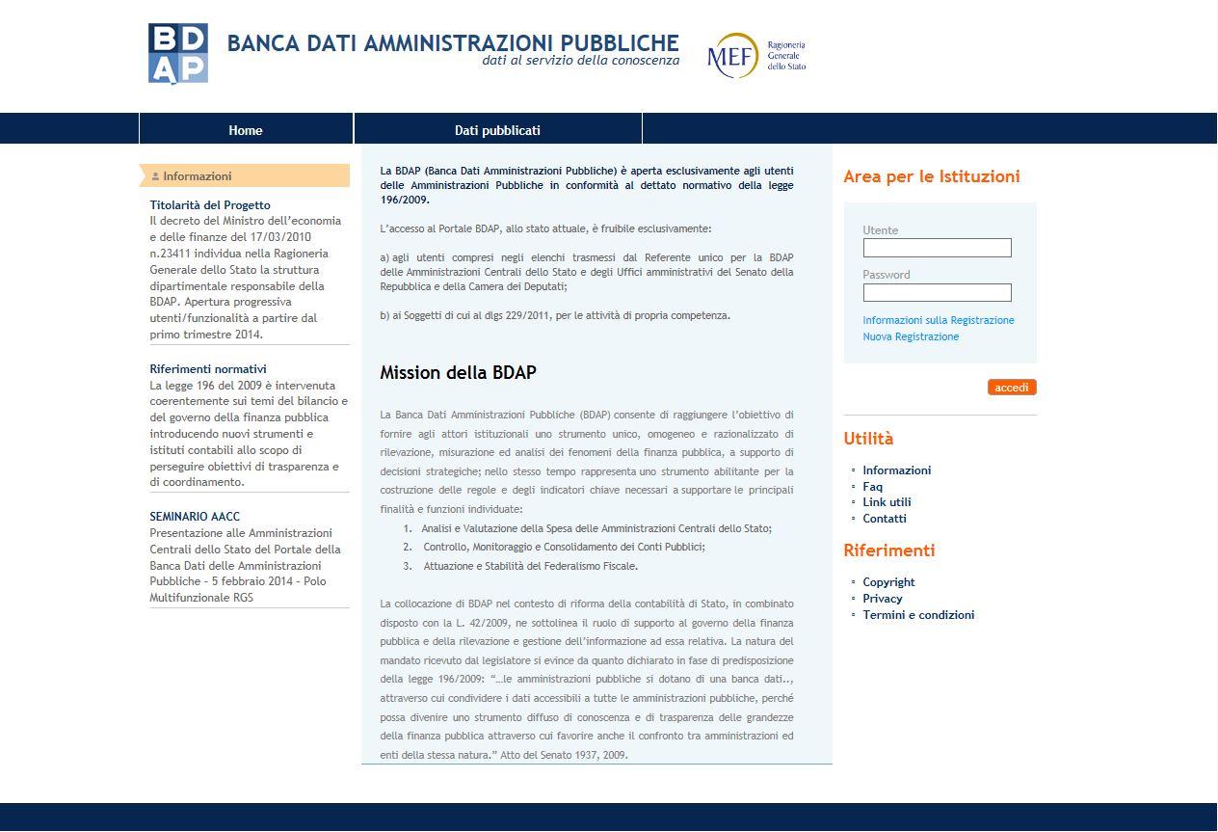

Richiesta Credenziali di accesso
I nuovi utenti (Corte dei conti e Utenti Ente), per accedere al gestionale “BDAP Bilanci Armonizzati”, dovranno procedere ad una registrazione individuale, tramite una procedura ad hoc di accreditamento nel portale BDAP, inserendo i propri dati anagrafici e il profilo di appartenenza.
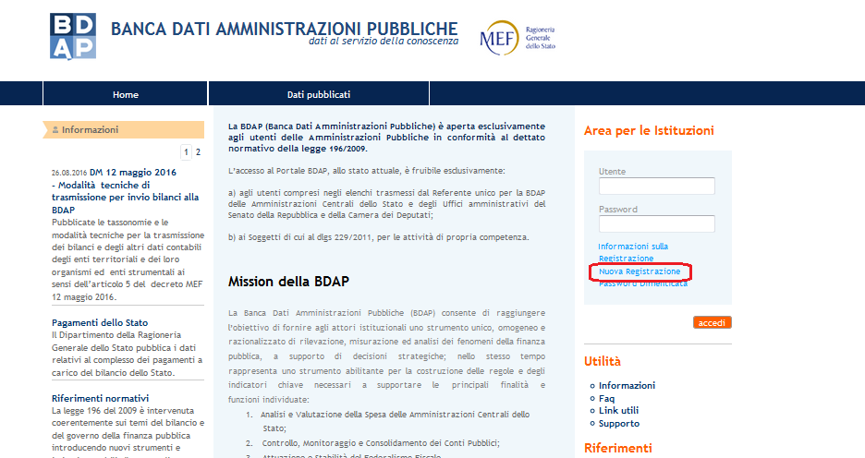

Selezionando “Nuova Registrazione”, viene aperta una pagina web che consente di inviare la richiesta di nuova utenza.
Per richiedere l’utenza è necessario inserire tutti i dati richiesti nelle varie sezioni:

- Informazioni dell’Utente
- Informazioni dell’organizzazione /Ente
- Tipologia d’accesso
- Codice di Controllo

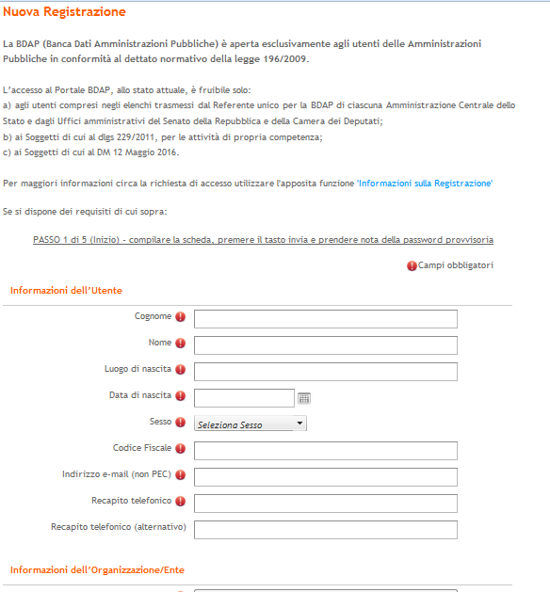

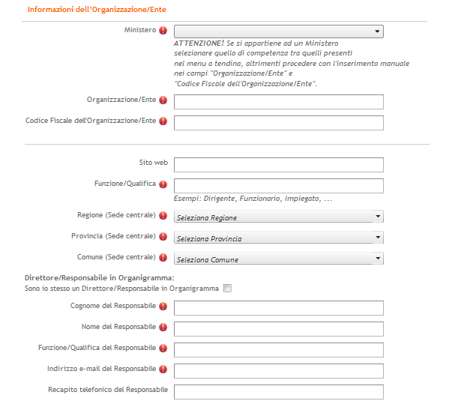

Si precisa che tutti i campi con l’icona sono obbligatori.

Per la registrazione dell’Utente “Bilancio Armonizzato” procedere come segue:

Nella sezione “Tipologia di Accesso” effettuare i seguenti passi:

- Selezionare l’opzione “Bilanci Armonizzati”
- Scegliere dal menù a tendina il profilo richiesto
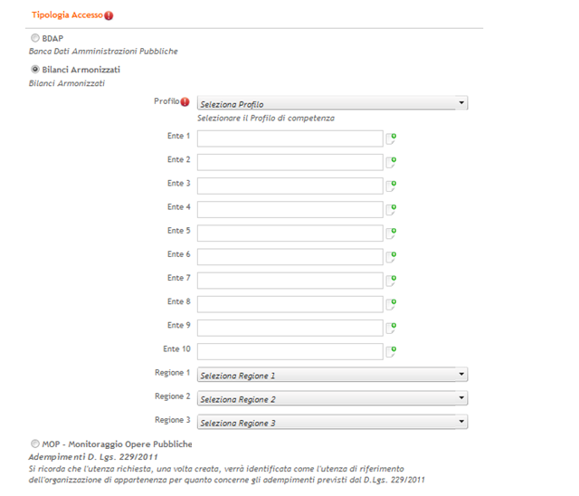

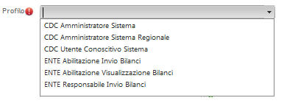

La registrazione si completa con l’inserimento del Codice di Controllo.

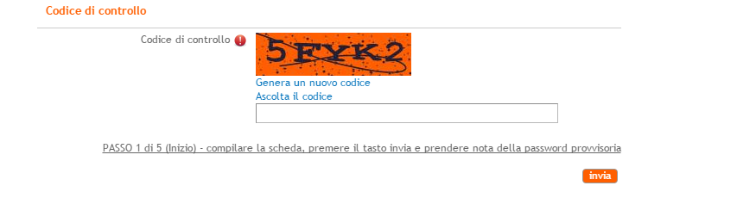

Dopo aver inserito il Codice di Controllo e cliccato sul tasto “Invia”, il sistema fornirà una “password provvisoria”, da conservare con cura, almeno fino al primo accesso.

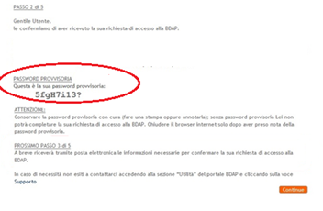
Verrà poi inviata una e-mail contenente la richiesta di attivazione di un link, in modo da verificare l’indirizzo e-mail dell’utente.
Una volta approvata la richiesta di credenziali, le stesse verranno inviate all’utente, che potrà accedere all’applicazione utilizzando sia il codice di attivazione come password, che il PIN di prima accesso.

Effettuato il login, l’utente verrà obbligato a modificare la password ricevuta.

I Profili

Il profilo da selezionare è legato alla tipologia di Utente che sta effettuando la registrazione: Corte dei conti oppure Utente Ente.

Tipologia di Utente: Corte dei conti

Gli Utenti CDC (Corte dei conti) potranno selezionare uno dei seguenti profili:

- CDC Amministratore Sistema
- CDC Amministratore Sistema Regionale
- CDC Utente Conoscitivo Sistema

Di seguito sono descritte tutte le funzionalità associate al Profilo:

CDC Amministratore Sistema: AS (Amministratore Sistema) è il profilo assegnato ai funzionari e magistrati della Sezione delle Autonomie, abilitati ad operare e interrogare dati contabili su tutti gli Enti.

CDC Amministratore Sistema Regionale: ASR (Amministratore Sistema Regionale) è il profilo assegnato a Magistrati e funzionari delle Sezioni regionali di controllo, i quali possono interrogare i dati contabili di tutti gli Enti, ma operare solo sugli Enti della Regione di appartenenza.

CDC Utente Conoscitivo Sistema: UCS (Utente Conoscitivo Sistema), è il profilo assegnato agli utenti che possono solo interrogare i dati contabili di tutti gli Enti, senza limiti di territorio (Sezioni giurisdizionali, Sezioni riunite..). Non hanno funzioni operative sul sistema.

Tipologia di Utente: Utente Ente

Gli Utenti Ente potranno selezionare i seguenti profili:

- ENTE Abilitazione Invio Bilanci
- ENTE Abilitazione Visualizzazione Bilanci
- ENTE Responsabile Invio Bilanci

Di seguito sono descritte tutte le funzionalità associate al Profilo:

ENTE Abilitazione Invio Bilanci: Utente che visualizza ed invia dati relativi agli enti di appartenenza.

ENTE Abilitazione Visualizzazione Bilanci: Profilo Utente Base. Utente che visualizza dati relativi agli enti di appartenenza.

ENTE Responsabile Invio Bilanci: Profilo Utente Responsabile. Utente che visualizza ed invia dati relativi agli enti di appartenenza e che riceve dal sistema tutte gli eventuali solleciti e/o comunicazioni relativamente ai documenti contabili trasmessi.

Utente “CDC Amministratore Sistema”
L’Utente con il profilo: “CDC Amministratore Sistema” potrà vedere e operare su tutti gli Enti.
Per la selezione di tale profilo si dovrà agire dal menù a tendina, come di seguito evidenziato:
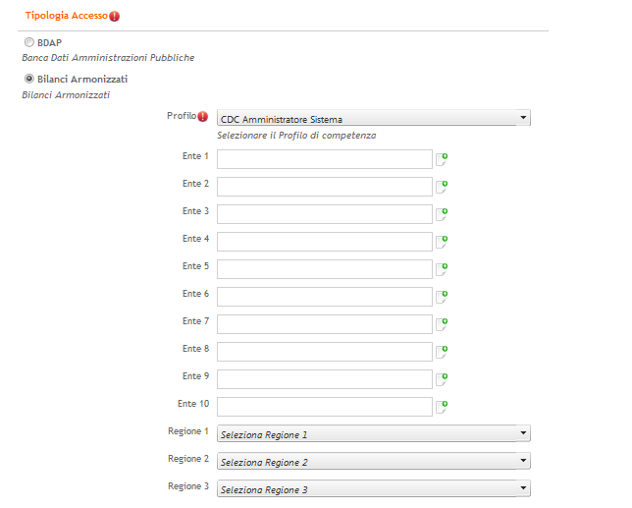

Utente “CDC Amministratore Sistema Regionale”
L’Utente con il profilo “CDC Amministratore Sistema Regionale” potrà interrogare tutto ma operare solo sugli Enti appartenenti ad una determinata Regione.
Per la selezione di tale profilo si dovrà agire dal menù a tendina, come di seguito evidenziato e sarà possibile selezionare da una a tre Regioni.
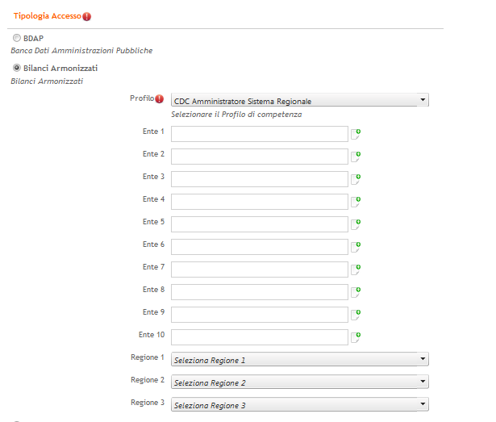
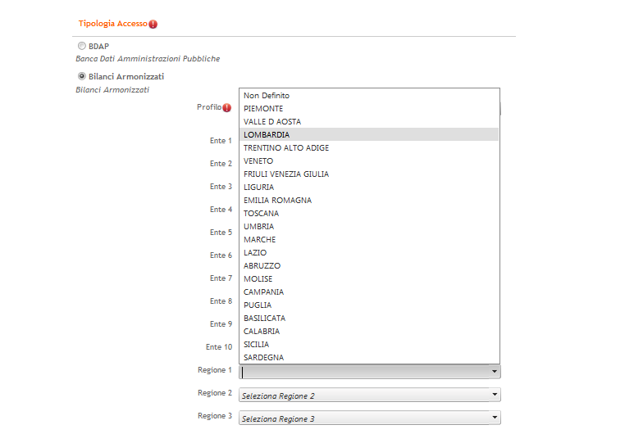

Utente “CDC Utente Conoscitivo Sistema”

L’Utente con il profilo “CDC Utente Conoscitivo Sistema” potrà solo visualizzare (ma senza limiti di territorio).
Per la selezione di tale profilo si dovrà agire dal menù a tendina, come di seguito evidenziato:

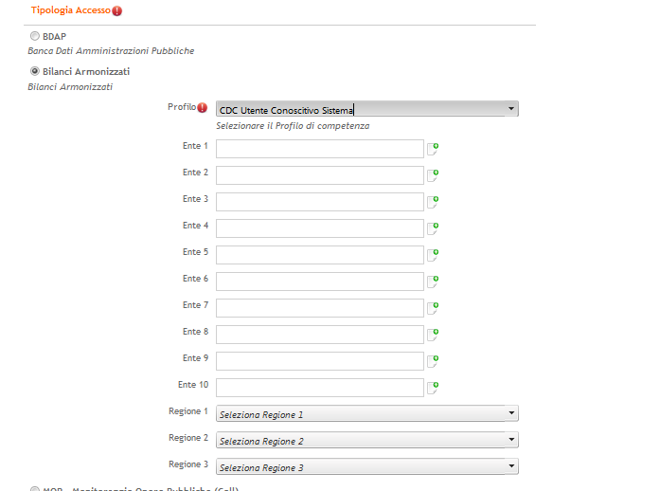

Utente “ENTE Abilitazione Invio Bilanci”

L’Utente “ENTE Abilitazione Invio Bilanci” potrà visualizzare ed inviare i dati relativi agli Enti di appartenenza.

Per la selezione di tale profilo si dovrà agire dal menù a tendina, come di seguito evidenziato e sarà possibile selezionare da uno a dieci ENTI:

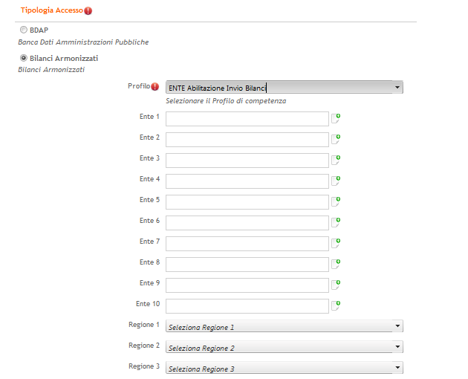

Per la selezione dell’Ente eseguire i seguenti passi:

- Cliccare sull’icona accanto al campo “Ente”
- Tramite la finestra selezionare/ricercare l’Ente di interesse (la ricerca è possibile: per descrizione Ente, per Codice Fiscale e per Codice BDAP).
- Una volta ricercato l’Ente, selezionarlo tramite l’apposita spunta sotto evidenziata.

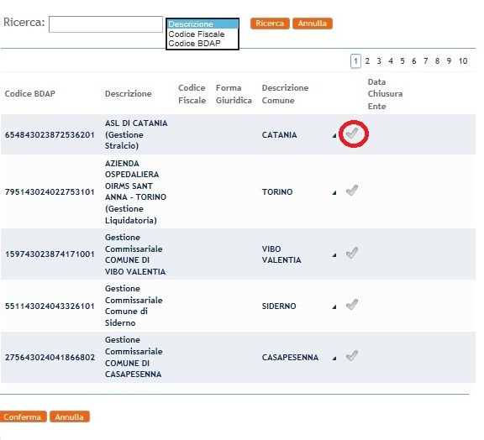

Ripetere l’operazione qualora ci fosse la necessità di associare più Enti.

Qualora si ritenesse di aver selezionato un Ente non corretto, sarà possibile editare la cella
e rimuovere il contenuto.

Utente “ENTE Abilitazione Visualizzazione Bilanci”

L’Utente “ENTE Abilitazione Visualizzazione Bilanci” potrà solo visualizzare i dati relativi agli Enti di appartenenza.

Per la selezione di tale profilo si dovrà agire dal menù a tendina, come di seguito evidenziato e sarà possibile selezionare da uno a dieci ENTI:

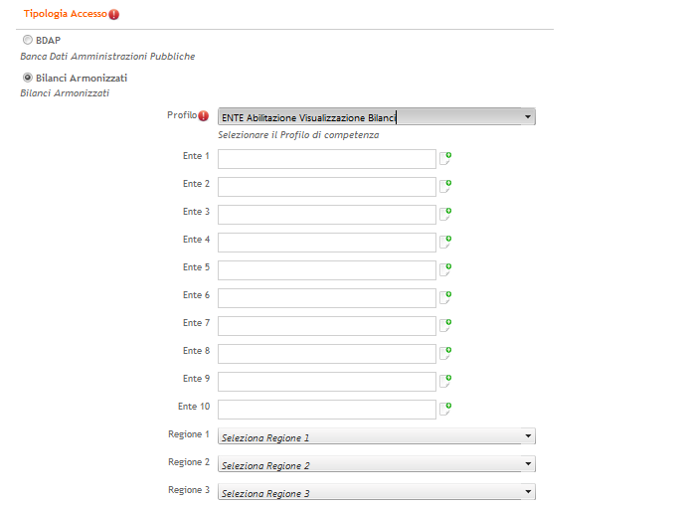

Per la selezione dell’Ente eseguire i seguenti passi:
- Cliccare sull’icona accanto al campo “Ente”
- Tramite la finestra selezionare/ricercare l’Ente di interesse (la ricerca è possibile: per descrizione Ente, per Codice Fiscale e per Codice BDAP).
- Una volta ricercato l’Ente, selezionarlo tramite l’apposita spunta sotto evidenziata.

Ripetere l’operazione qualora ci fosse la necessità di associare più Enti.

Qualora si ritenesse di aver selezionato un Ente non corretto sarà possibile editare la cella
e rimuovere il contenuto.

Utente “ENTE Responsabile Invio Bilanci”

L’Utente “ENTE Responsabile Invio Bilanci” potrà visualizzare ed inviare i dati relativi agli Enti di appartenenza. E’ responsabile per tutti gli Enti associati, quindi riceve dal sistema tutti gli eventuali solleciti e/o comunicazioni relativamente ai documenti contabili trasmessi.

Per la selezione di tale profilo si dovrà agire dal menù a tendina, come di seguito evidenziato e sarà possibile selezionare da uno a dieci ENTI:

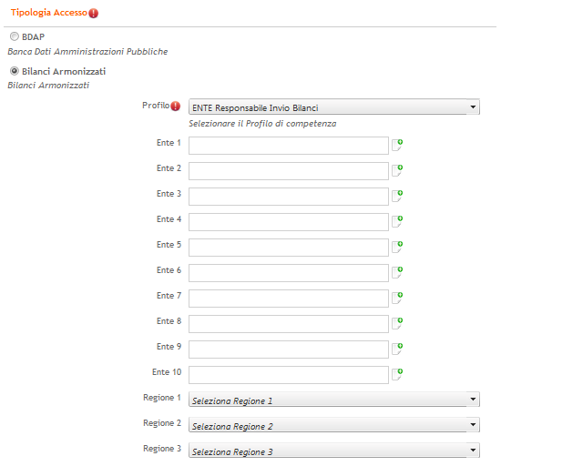

Per la selezione dell’Ente eseguire i seguenti passi:
- Cliccare sull’icona accanto al campo “Ente”
- Tramite la finestra selezionare/ricercare l’Ente di interesse.
- Una volta ricercato l’Ente, selezionarlo tramite l’apposita spunta sotto evidenziata.

Ripetere l’operazione qualora ci fosse la necessità di associare più Enti.

Qualora si ritenesse di aver selezionato un Ente non corretto sarà possibile editare la cella
e rimuovere il contenuto.

Segnalazioni riguardanti l’accesso/iscrizione al Portale

Tutti gli Utenti che riscontrano difficoltà nella fase di registrazione, dovranno aprire un ticket di richiesta all’Assistenza Supporto Help Desk, come segue:
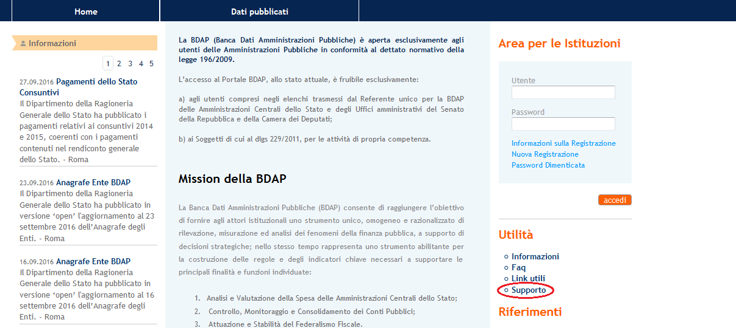

- Cliccare su Supporto
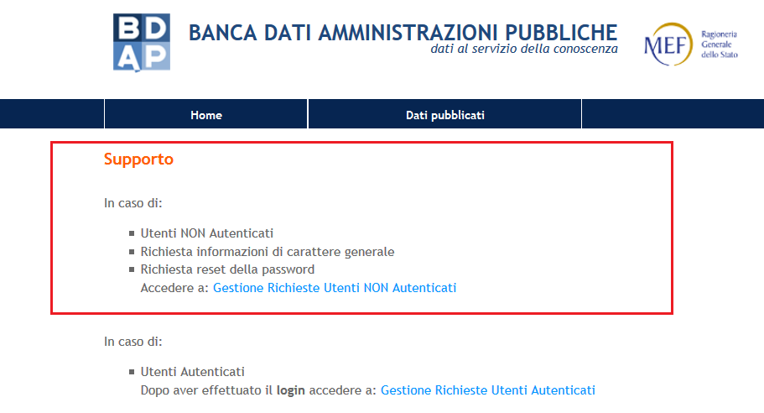

- Scegliere “Utenti NON Autenticati”
- Cliccare su “Gestione Richieste Utenti NON Autenticati

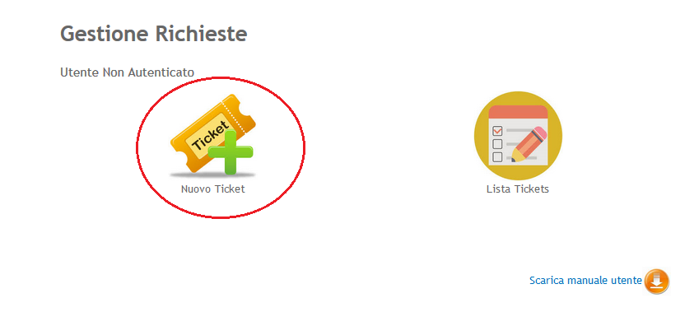
- Cliccare su Nuovo Ticket
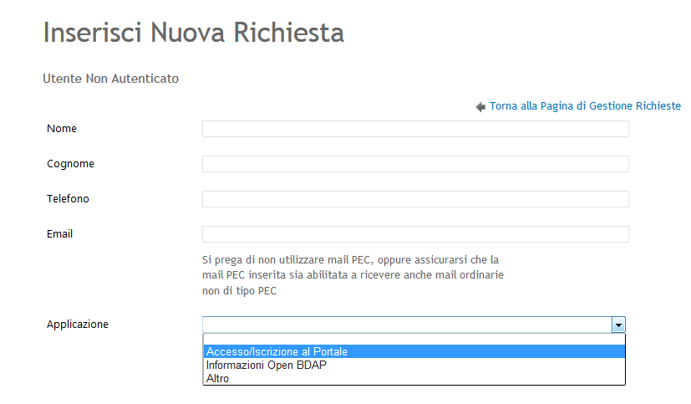
- Inserire i dati anagrafici
- Selezionare l’applicazione: Accesso/Iscrizione al Portale

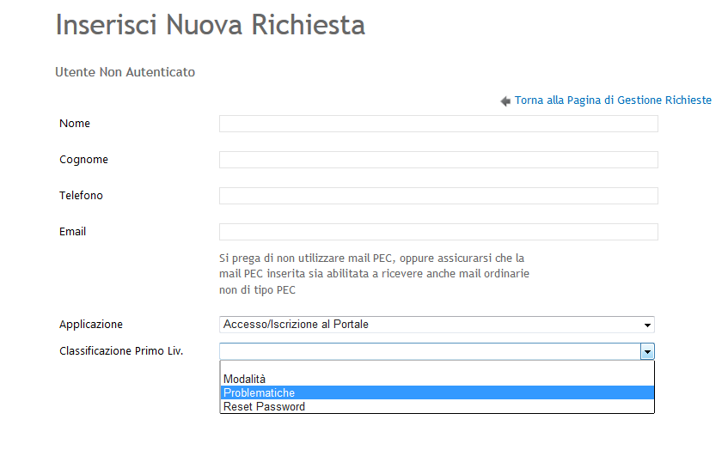
- Selezionare la Classificazione Primo livello : Problematiche
- Dopo avere selezionato la Classificazione di Primo Livello, si aprirà la sezione Testo dove sarà possibile inserire delle eventuali segnalazioni e/o problematiche, per l’iscrizione a Bilanci Armonizzati
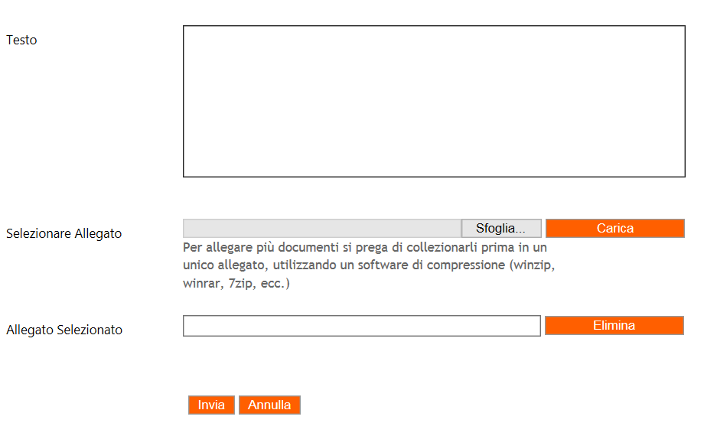
Sarà possibile anche allegare eventuali documenti a corredo, come indicato nelle seguenti schermate:

Richiesta di accesso per Utenti già accreditati alla BDAP
Per tutti gli Utenti che sono già in possesso di credenziali d’accesso al Portale BDAP (www.bdap.tesoro.it) per altre Funzionalità, per essere abilitati alla gestione “BDAP Bilanci Armonizzati”, dovranno aprire un ticket di richiesta all’Assistenza Supporto Help Desk, come segue:

- Cliccare su Supporto

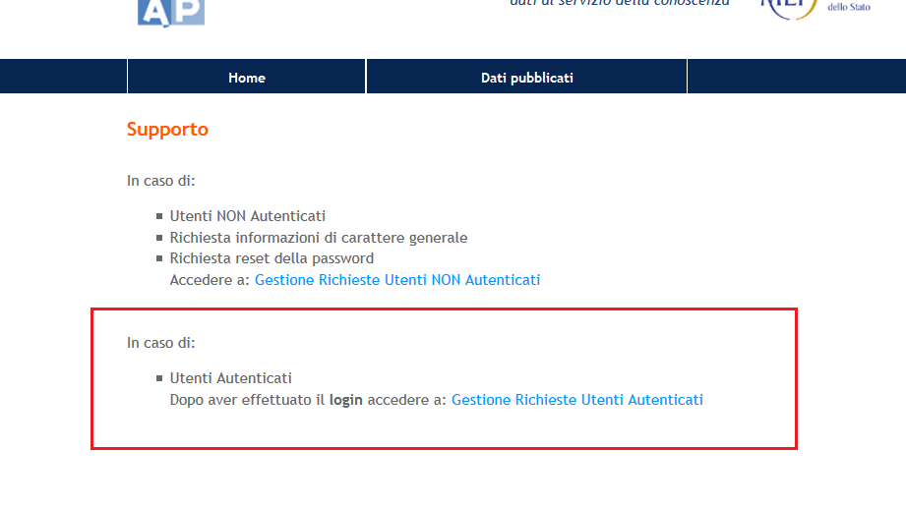

- Scegliere “Utenti Autenticati”
- Effettuare il login
- Cliccare su Gestione Richieste Utenti Autenticati

- Selezionare l’applicazione: Bilanci Armonizzati
- Selezionare la Classificazione Primo livello (scegliere la tipologia di segnalazione da inoltrare all’Assistenza tramite l’apposito menù a tendina)

    - Informazioni - Segnalazione Tecnica/Operativa
    - Informazioni - Segnalazione Amministrativa /Contabile

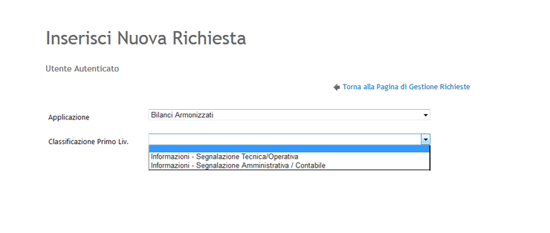

- Dopo avere selezionato la Classificazione di Primo Livello, si aprirà la sezione Testo dove sarà possibile inserire delle eventuali note di richiesta, per l’abilitazione a Bilanci Armonizzati corredate di tutte le informazioni necessarie (Profilo Utente richiesto, Lista Enti di riferimento /competenza, Regioni, ecc).
Sarà possibile anche allegare eventuali documenti a corredo, come indicato nelle seguenti schermate.

